Министерство образования Новосибирской области

ГБПОУ НСО «Новосибирский авиационный технический колледж имени Б.С. Галущака»

**ПРАКТИЧЕСКАЯ РАБОТА №5**

Анализ и оценка оформления документации на соответствие требованиям ГОСТ 2.105-19

Стандартизация, сертификация и техническое документирование

Разработал:

студент группы

ПР-21.101

Пахомов И.Е.

Проверила:

Терехова А. А.

2023

**Содержание**

Введение 3

1 Правильное питание 4

2 Физическая активность 5

3 Сон 6

4 Управление стрессом 7

Заключение 8

Приложение А 9

Список литературы 10

Введение

Здоровый образ жизни является важной составляющей нашего благополучия и качества жизни. В современном мире, где стресс, плохое питание и сидячий образ жизни стали обыденностью, поддерживать свое здоровье становится еще более актуальным. Здоровый образ жизни – это не просто тренд, а осознанное стремление к улучшению своего физического и психического самочувствия.

**1 Правильное питание**

Правильное питание является фундаментом здорового образа жизни и имеет огромное значение для нашего организма. Оно обеспечивает необходимые питательные вещества, минералы и витамины, которые поддерживают здоровье и нормальное функционирование всех систем организма. Вот некоторые ключевые аспекты здорового питания:

* фрукты и овощи: рекомендуется употреблять разнообразные свежие фрукты и овощи, так как они являются источником витаминов, минералов и антиоксидантов. Целью должно быть употребление не менее пяти порций фруктов и овощей в день;
* злаки и овсянка: цельными зернами, такими как ржаной хлеб, киноа, овсянка и полба, обогащенными клетчаткой и питательными веществами. Они обеспечивают долгое чувство сытости и помогают регулировать уровень сахара в крови;
* белки: рыба, мясо, яйца, тофу и другие белковые продукты являются источником необходимых аминокислот. Рекомендуется употреблять различные источники белка в своем рационе для обеспечения баланса питательных веществ;
* здоровые жиры: авокадо, орехи, оливковое масло и лосось содержат полезные жиры, такие как Омега – 3, которые важны для здоровья сердца. Они также помогают улучшить усвоение витаминов;
* ограничение сахара и процессированных продуктов: следует ограничивать потребление сахара, добавленного к продуктам, а также процессированных продуктов, содержащих консерванты и искусственные добавки. Вместо этого стоит предпочитать свежие и натуральные продукты.

**2 Физическая активность**

Регулярная физическая активность является важной составляющей здорового образа жизни. Вот некоторые ключевые аспекты физической активности:

* улучшение физической формы и силы: физические упражнения, такие как кардио-тренировки, силовые тренировки и гибкостью. Они способствуют развитию кардио-сосудистой системы, укреплению мышц и суставов, а также повышению общей физической силы и выносливости.
* поддержание нормального веса и метаболизма: физическая активность играет ключевую роль в поддержании нормального веса и обмена веществ. Она помогает сжигать лишние калории, улучшает метаболизм и способствует поддержанию здорового состава тела.
* улучшение настроения и психического здоровья: физическая активность способствует выработке эндорфинов – гормонов счастья. Они повышают настроение, снижают уровень стресса и тревожности, улучшают когнитивные функции и общую психическую здоровье.
* снижение риска сердечно-сосудистых заболеваний: регулярная физическая активность способствует укреплению сердца и сосудов, снижает уровень холестерина в крови, контролирует артериальное давление и уменьшает риск развития сердечно-сосудистых заболеваний.
* улучшение сна: регулярная физическая активность способствует более качественному сну. Она помогает снять напряжение, усталость и подготовить тело к отдыху. Однако, физическую активность нужно завершать несколько часов до сна, чтобы организм успел расслабиться.

Таблица с рекомендованными физическими активностями по возрастным группам предоставлены в приложении А.

**3 Сон**

Контроль качества и достаточности сна является важным аспектом поддержания общего здоровья и благополучия. Регулярное соблюдение этих рекомендаций может помочь вам достичь более глубокого, восстанавливающего и качественного сна, повысив вашу энергию и улучшив ваше самочувствие. Вот более подробное описание аспектов, связанных с сном:

* регулярный сон: старайтесь придерживаться одного и того же сна каждый день. Установите регулярный распорядок сна, чтобы ваш организм мог выработать естественные ритмы сна и бодрствования. Это поможет синхронизировать ваш циркадный ритм и обеспечит более качественный сон.
* создание комфортной среды для сна: обеспечьте спокойную и комфортную атмосферу в спальне. Поддерживайте прохладную температуру в комнате, используйте удобную и подходящую по размеру кровать и подушку. Используйте шумопоглощающие устройства или наушники, чтобы избежать шумов, которые могут помешать вашему сну.
* избегайте кофеина и никотина: избегайте употребления кофеина и никотина перед сном, так как они могут быть стимулирующими и затруднять засыпание. Кофеин находится в кофе, чае, газированных напитках, шоколаде и других продуктах. Никотин содержится в табаке и никотиновых изделиях.
* установите расслабляющую рутину перед сном: создайте ритуалы, которые помогут вам расслабиться и подготовиться к сну. Это может включать чтение книги, применение ароматерапии, прогулку перед сном, медитацию или теплый душ. Избегайте использования технологий и яркого света перед сном, так как они могут нарушить ваш циркадный ритм.

**4 Управление стрессом**

Управление стрессом включает регулярные практики релаксации и заботу о себе. Медитация, йога и глубокое дыхание помогают снизить стресс и расслабиться. Важно устанавливать границы, говорить "нет" излишним обязанностям и поддерживать социальные связи. Здоровое питание, регулярная физическая активность и достаточный сон также помогают справиться со стрессом. Разработка персональных стратегий для снятия стресса, таких как чтение, прогулки и занятия хобби, также полезна. Управление стрессом помогает улучшить качество жизни. Одна из поз йоги для начинающих представлена на рисунке 1.

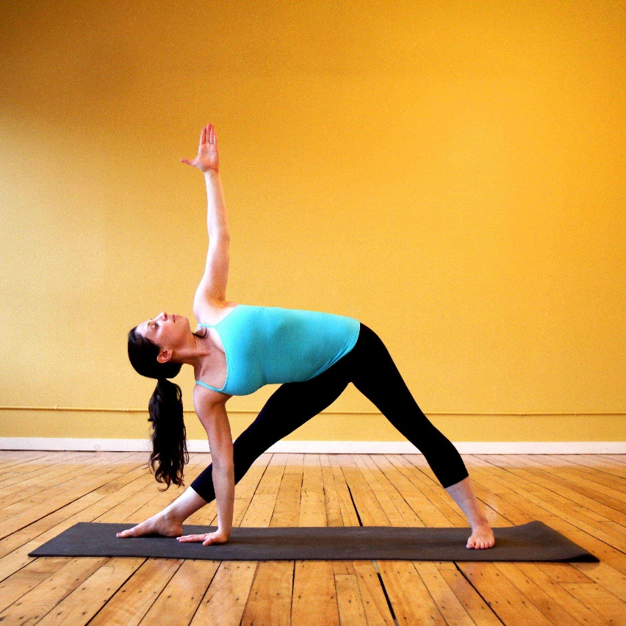

Рисунок 1 – Поза йоги «Уттхита трихосана»

**Заключение**

Здоровый образ жизни требует усилий и постоянного стремления. Однако он приносит множество преимуществ для нашего здоровья и благополучия. Соблюдение правильного питания, регулярная физическая активность, достаточный сон и умение эффективно управлять стрессом помогут нам достичь и поддерживать оптимальное здоровье и благополучие на протяжении всей жизни.

**Приложение А**

(Справочное)

| Возрастная группа | Рекомендуемая активность |
| --- | --- |
| Дети (3 – 5 лет) | Минимум 3 часа активных игр в день |
| Дети и подростки | 1 час умеренной или интенсивной активности в день |
| Взрослые | 150 минут умеренной интенсивной активности в неделю |
| Пожилые люди | 150 минут умеренной активности в неделю |

Таблица 1 – Рекомендуемая физическая активность для различных возрастных групп

**Список литературы**

1. Статья о здоровом питании – https://www.who.int/ru/news-room/fact-sheets/detail/healthy-diet
2. Статья о правильном режиме сна – https://surgut-pnd.ru/deyatelnost-uchrezhdeniya/publikatsii/aktualnaya-informatsiya/671-khoroshij-son-neobkhodimoe-uslovie-zdorovogo-obraza-zhizni
3. Статья о здоровом образе жизни – https://cyberleninka.ru/article/n/zdorovyy-obraz-zhizni-ukreplenie-zdorovya